中国科学技术大学国家同步辐射实验室
技术指标供应商确认表

序号 | 名称 | 技术指标 | 偏离说明  (无偏离/正偏离/负偏离) | 偏离值
1 | UFO真空腔体系统 | - 兼容当前ARPES实验站的空间布局。如下图所示，UFO真空系统的主要作用是在不同真空系统之间完成样品的传递。国家同步辐射实验室ARPES实验站的UFO真空系统目前连接的设备主要有PREP chamber，MBE，磁化腔，进样室和MAG chamber。本次采购的新UFO真空系统要求可以继续对接这些系统，并且兼容当前的系统支架和新的UFO真空旋转机构。厂商需要自己完成空间尺寸测绘、设计和安装。  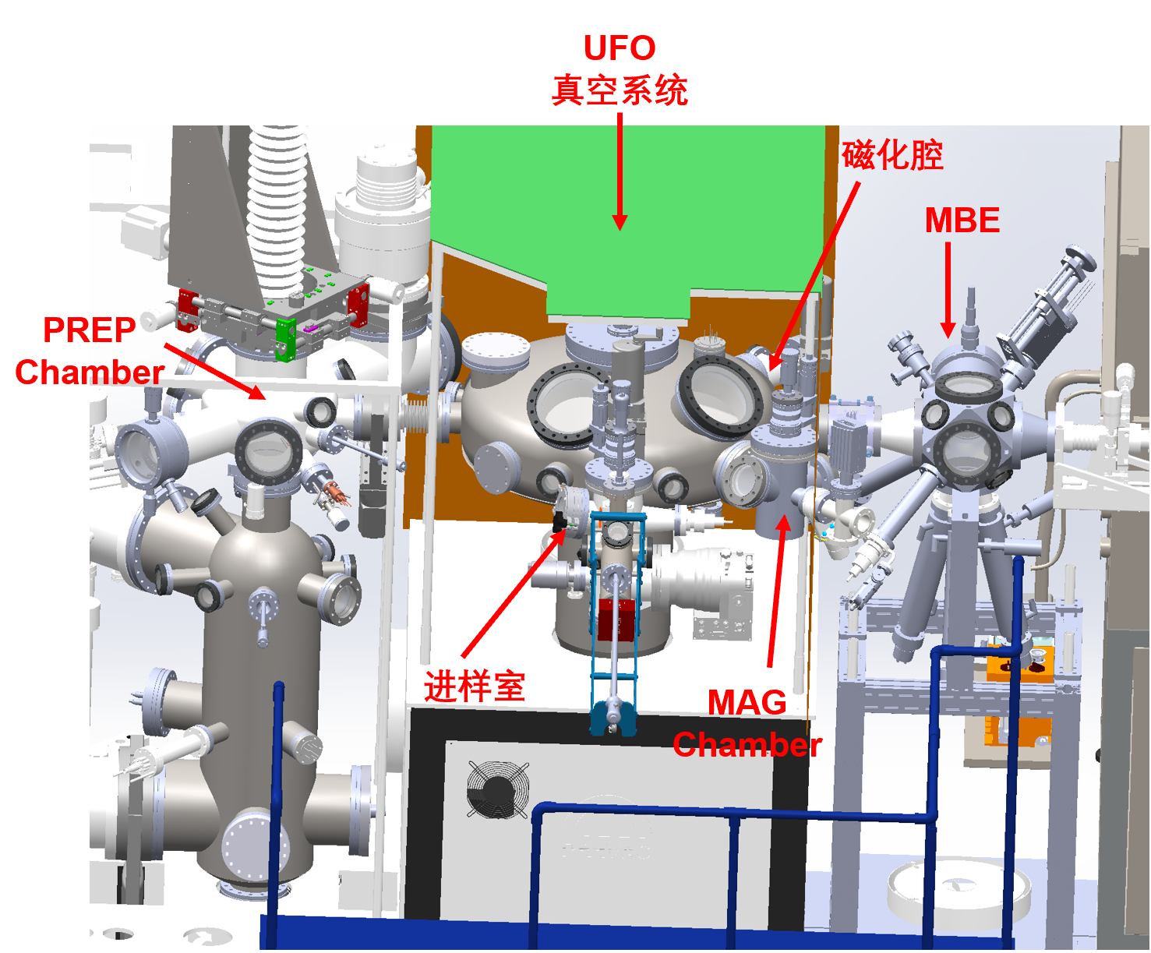  - 系统可以耐至少130度烘烤温度，真空漏率优于3×10⁻¹⁰ mbar·L/s，经烘烤后真空度优于8×10⁻¹⁰ mbar  - 包含烘烤系统和支架  - 包含各系统之间的真空转接和膛线变径直通
2 | 商务条款 | 交货期：乙方于合同生效之日起6个月内将货物送达至甲方指定地点  付款方式：  （1）合同签订后15 日内，买方支付合同总价的60% ；  （2）货到指定地点并且验收合格后15日内，买方支付合同总价的40%。  验收指标及验收要求：提供出厂测试报告，完成系统安装，真空度达标  保修及售后服务：免费保修期为12个月。质保期内，非人为故障所需更换的零配件，不另收取人工费和差旅费。

公司名称（盖章）：
日期：

